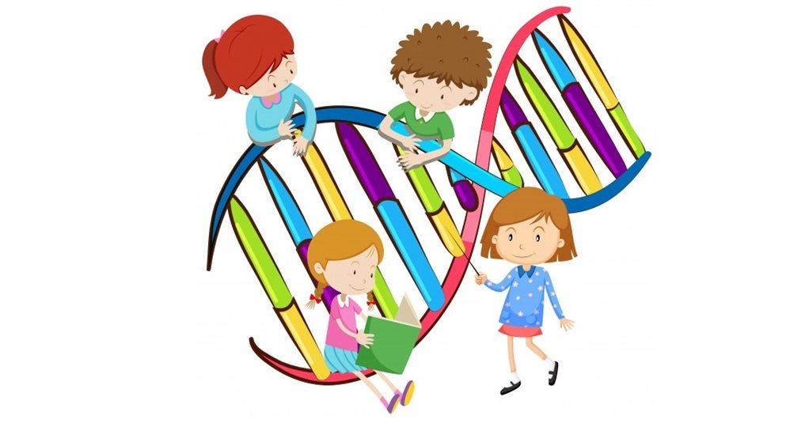
В нашей школе 23 апреля 2021 года в рамках проведения Федеральным центром дополнительного образования и организации отдыха и оздоровления детей Всероссийского урока генетики, приуроченного к 25 апреля – Международному дню ДНК, были проведены уроки генетики для 9-11 классов
Темы уроков:
«Генетика: история и будущее» - 9-е классы
«Генетика растений и продовольственная безопасность» - 10-11 классы
Цель урока – создание условий для устойчивого познавательного интереса к изучению генетики и осознанного выбора будущей профессии, связанной с генетическими технологиями.
Ребята узнали много интересного о генетике:
1. Как переводится слово «ген».
2. Историю великих открытий, научного благородства.
3. Генетическую азбуку.
4. Современных родственников теории синтеза.
5. Где находится самая дорогая коллекция в мире.
6. Что такое маркерная селекция ?
Учащиеся посмотрели презентацию «Генетика: история и будущее» и видеофильм «Генетика и продовольственная безопасность».

